Avenir sportif d’Orly
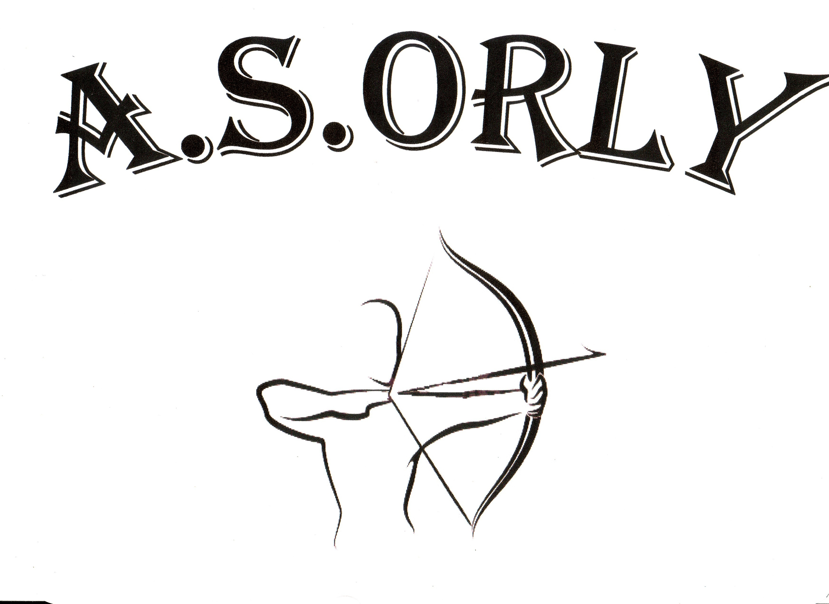
Tir à l’arc



Règlement intérieur

A pour objet de préciser l’application au club de la réglementation en matière d’hygiène et de sécurité de déterminer les règles générales et permanentes relatives à la discipline ainsi que la nature et l’échelle des sanctions applicables.
De rappeler les garanties de procédure dont jouissent les membres du club où qu’ils se trouvent (salle d’entrainement, stade, parking’ salle de repos…) ce document sera communiqué à chaque nouveau membre, lors de sont inscription, pour qu’il en prenne connaissance.

1) ADHESION A LA SECTION TIR A L’ARC D’ORLY

Chaque adhérent devra avoir pris connaissance de la convention d’inscription « à la section tir à l’arc », remplis les fiches de renseignements, joins une photographie d’identité, fournis un certificat médical à la pratique du tir à l’arc avec mention en compétition et il sera demandé un chèque de caution pour frais d’entretien de 100€ pour les arcs initiations, de 250€ pour les arcs semi-compétitions et de 500€ pour les arc à poulies, à fin de contribuer aux frais d’entretiens et de restauration.
Les parents devront accompagner les enfants mineurs à l’intérieur du gymnase et devront venir les rechercher en fin de cours en signalant leurs présences à un responsable, les enfants ne partiront pas seuls du gymnase avant 20h, à l’exception d’avoir une autorisation parentale.

Salle : gymnase Paul Eluard le mardi et jeudi de 18h à 20h pour l’école de tir, de 20h à 22h adultes et confirmés sauf jour de concours, les archers inscrits doivent respecter l’horaire d’entrainement affiché, les membres cotisants n’ont accès aux locaux du gymnase que pour l’exécution de leur entrainement.

Extérieur : une convention a été passé avec le parc du grand godet les jours d'ouvertures sont le lundi, mercredi vendredi de 14h à la fermeture et samedi dimanche toute la journée bien entendu seul les archers qui possèdent son matériel peuvent aller sinon des cours sont mis en place voir avec l’entraîneur.

L’ADHESION A LA SECTION TIR A L’ARC IMPLIQUE LE RESPECT DU REGLEMENT INTERIEUR SOUS PEINE DE RADIATION .

- COTISATION

La cotisation est payable en une à trois fois en début de saison ( septembre à décembre) à la trésorière
La cotisation annuelle comprenant :
- la licence F.F.T.A ( fixée par celle-ci )
- la cotisation du club ( fixée par le club ) avec
-10% pour deux membres d’une même famille
-20% pour trois membres d’une même famille
-30% pour quatre membres et plus d’une même famille vivant sous le même toit.
Toutes les sommes versées à la section tir à l’arc sont définitivement acquises.
Un reçu sera fait pour tout règlement en espèce.
L’inscription ne peut être réalisée sans l’ensemble des pièces demandées.
Nul ne peut tirer dans le gymnase, faire des compétitions, si son dossier n’est pas complet.
Seul les adhérents ayant leurs dossiers complets seront admis aux cours.
Les passeports et les flèches de progression sont à réclamer à la trésorière en échange du prix fixé par la F.F.T.A.

- INITIATION ENTRÂINEMENT

Afin de permettre aux nouveaux adhérents d’acquérir les techniques du tir à l’arc, les séances d’entraînement sont dispensées par des entraîneurs diplômés et bénévoles, pendant lesquelles la section met à disposition le matériel (arc, flèches, carquois, dragonne, matériel de protection), celui-ci pourra être changé d’une séance à l’autre ou au cours d’année.
Etant entendu qu’il appartient à chacun de veiller à le garder en bon état, le bureau se réserve le droit de vérifier le contenu de la valise d’arc à tout moment et ce sur l’année.
Dans le cas de non-respect ou de détérioration du matériel le chèque de caution pour contribution aux frais d’entretien et de restauration de 100€, 250€ ou de 500€ sera présenté en banque.
Il est interdit de rentrer dans le local d’archerie sans la présence ou l’accord d’un responsable.
A terme, chaque membre devra acquérir son petit matériel (protection, flèches, dragonne, palette, carquois ).
Pour les jeunes désirant faire de la compétition, la présence d’un entraîneur est indispensable, il vérifie le matériel de l’archer et prévoit du petit matériel supplémentaire pour les réparations. le passeport et la licence sont obligatoires.
Dans l’année, sont programmées des compétitions spéciales jeunes en salle ou en extérieur. Il faut penser à les privilégier.
Mise en application du règlement fédéral lors des compétitions pour les séances d’entraînement, le portable sera éteint ou mis sur vibreur, sinon il sera pris et rendu à la fin du cours.

- OBLIGATION DES MEMBRES DE LA SECTION TIR A L’ARC

La première obligation d’un membre est d’ordre moral, et consiste à participer à la vie associative de la section et à ses activités.

Chaque membre s’engage :

- à respecter les dirigeants, librement élus, ainsi que les autres membres de la section.
- à respecter les règles de sécurité en temps et en tout lieu.
- à porter la tenue de la section lors de toutes participations ou déplacements sportifs ou promotionnels.
- à avoir un comportement, une tenue avec des chaussures de sport et un langage correct en salle ou en déplacement.
- à tenir la salle et le matériel en bon état de fonctionnement.
- de participer aux différents travaux nécessaires décidés par le bureau ( réfection du mur de stramit et lors de la compétition organisée par la section).
- à être présent lors de l’assemblée générale, sa non participation met en évidence son désintérêt vis-à-vis de la section.
- pour les débutants, à ne tirer qu’en présence d’un entraîneur ou d’une personne désignée par le président.
- la section tir à l’arc, inscrit les archers désireux de faire des compétitions. Pris en charge par la section.

NB : sur la salle, il est donné priorité du choix de la distance à travailler à ceux qui préparent une compétition, a condition que le compétiteur soit sur ses plages horaires .

LA DISCIPLINE EST TOUJOURS D’ACTUALITE SUR LE PAS DE TIR, IL EST RECOMMANDE DE BIEN VOULOIR SE METTRE A 2 OU 3 METRES POUR CONVERSER AVEC D’AUTRES ARCHERS AFIN DE NE PAS PERTUBER LES TIREURS.

- ASSEMBLEE GENERALE

L’assemblée générale se réunie une fois par an, ou chaque fois qu’elle est convoquée par le bureau, ou sur demande d’au moins un quart des membres de la section.
Chaque membre de la section est tenu d’y assister ou se faire représenter ( par pouvoir nominatif à un membre de la section tir à l’arc ).
La majorité absolue ( la moitié + un ) est nécessaire à la validation des délibérations.

Elle :

Valide les rapports relatifs à la gestion et à la situation financière.
Délibère sur les questions du jour.
Pourvoie au remplacement du bureau.
Se prononce sur la modification des articles du règlement intérieur.

L’assemblée générale extraordinaire peut être convoquée par le président, ou si besoin est, sur la demande des membres de la section tir à l’arc.
L’inscription des candidats se fait 15 jours avant l’assemblée générale et le vote se déroule à bulletin secret ou à main levée.
Le bureau se réunit aussi souvent que nécessaire et sur convocation du président.
En octobre, les jeunes archers voteront pour un représentant, qui fera parti du bureau jusqu’à la fermeture annuelle de la section.

- LE ROLE DE CHACUN

  - Président

Il est responsable de la section tir à l’arc.
Il est chargé de l’exécution des décisions du bureau.
Il régit les problèmes de la vie courante.
Il est le garant de la bonne marche de la section tir à l’arc.
Il recherche des ressources supplémentaires.

  - vice président

Il seconde le président dans son travail.
Il le remplace en son absence, dans ce cas, il a les mêmes fonctions et prérogatives.

  - Secrétaire

Il assure le fonctionnement administratif de la section ( la tenue des registres, rédaction des procès verbaux ).
Les convocations adressées, en temps opportun, les engagements dans les délais respectés, les contrôles médicaux, les demandes de subventions déposées.

  - Trésorière

Elle prépare le budget de la section, encaisse et comptabilise les cotisations.
Elle s’assure que les licences et dossiers sont en règles,
Elle prévoit et règle les dépenses.
Elle maintient la section dans l’enveloppe des ressources prévisibles.
Elle fait les demandes d’aident municipales, départementales, régionales, fédérales, CNDS et sponsor.

  - entraîneur 1 et 2

En accord avec le programme fixé par la section tir à l’arc, il est responsable de la formation et du suivi des archers.
Il s’occupe, en liaison avec le bureau, de l’inscription des archers dans diverses compétitions ou manifestations sportives.
Il répond aux sollicitations des archers en ce qui concerne les problèmes techniques de tir à l’arc.
Toutes rétributions qu’il pourrait recevoir sont dues à la section tir à l ‘arc.

  - Aide entraîneur

L’assistant entraîneur à pour vocation d’aider l’entraîneur responsable dans sa mission quotidienne en club.

A ce titre, sous l’autorité des dirigeants du club et sous la responsabilité pédagogique des cadres diplômés fédéraux ou d'état, l’assistant exerce les activités suivante :

- participer à l’intégration des débutants dans le milieu associatif.
- Gérer le matériel d'initiation mis à la disposition des débutants.
- Participer à l'animation de la vie du club.
- Veiller à la sécurité des pratiquants, des tiers et du lieu de pratique.
- Assiste l'entraîneur responsable de la séance.

  - responsable du matériel

Il doit entretenir le matériel et les accessoires de tir de la section.
Il apprend aux nouveaux membres les réparations de leur matériel.
Il comptabilise les besoins en matériel et les répercute au bureau.

  - représentant des jeunes

Il sera le porte parole des jeunes archers au sein du bureau.
Il assiste et prend part aux réunions de bureau.
Il fait remonter les informations aux membres du bureau et informe ses camarades des retombées.
Il doit avoir une bonne relation avec les jeunes archers.
Il est l’intermédiaire entre les jeunes et les adultes.
Il doit tenir les responsables informés s’il décèle un conflit chez les enfants.
Il doit donner l’exemple face aux autres archers.
.

- CONSIGNES ET REGLES DE SECURITE

Il est du devoir de chacun de respecter et de faire respecter les règles de sécurité.
La sécurité étant primordiale, il est instamment demandé à chacun d’y porter le plus grand soin, tant pour lui-même que pour les autres.

- D’armer son arc, même à vide, en face de quelqu’un.
- De tirer sur une cible si quelqu’un se trouve à proximité de celle ci.
- De prendre le matériel d’un autre tireur si ce dernier n’est pas d’accord.
- De présenter les flèches à un tireur autre que verticalement et les pointes en bas.
- D’enlever ses flèches en cible si une personne se trouve derrière, dans l’axe des flèches.
- Utiliser des protections en fonction de son anatomie (protège bras, plastron, palette…)
- S’habiller avec des vêtements ajustés pour assurer libre passage de la corde.
- De passer, à faible distance, derrière un tireur qui enlève ses flèches en cible
- De pénétrer dans les couloirs de tir en cours de séquence
- De passer derrière les cibles en cours de tir.
- Pour les débutants et les jeunes archers, de tirer à une nouvelle distance sans l’accord de l’entraîneur.
- De perturber les cours d’initiations lorsque l’on ne tire pas.
- De courir dans le gymnase, s’il ne s’agit pas d’un échauffement.
- De pénétrer dans l’enceinte du gymnase en état d’ébriété ou sous l’influence de substance illicite.
- En application du décret du 29/05/1992 sur la loi EVIN du 10/01/1991 il est interdit de fumer dans tous lieux fermés, il est donc formellement interdit de fumer dans le gymnase, la salle de réunion, les sanitaires et les couloirs.
- De participer à une compétition sous l’influence de produits dopants.
- D’inviter des personnes non licenciées, sauf accord préalable du bureau, dans l’enceinte des installations du tir à l’arc, pour procéder à une séance de tir.
- De transformer la salle en dépotoir.
- Il est obligatoire pour tout essais ou réglage de matériel, de mettre un repère connu ou de commencer à faible distance et de reculer au fur et à mesure.
- D’aller ouvrir la porte d’entrée en cour de tir.
- De dérégler les viseurs des copains.
- Les portes du gymnase doivent être impérativement fermer pendant les cours ( voir le courrier du service des sports sur le tableau d’affichage ) et d’installer la chaîne danger.
- En cas d’accident un téléphone est à notre disposition dans le local gros matériel prés de la sortie avec les numéros des secours affiché au mur et voir le formulaire de la FFTA sur le tableau d’affichage ou le téléchargé de notre site.
- En cas d’incident du au installation voir avec la gardienne.
- La boite de pharmacie de la section se trouve dans l’archerie ranger avec les arcs.

8) DICIPLINE ET SANCTION

Tout comportement considéré comme fautif par les membres du comité directeur pourra, en fonction de sa nature et de sa gravité, faire l’objet de l’une des sanctions énumérées ci-après par ordre d’importance.

Sont susceptibles d'être mises en œuvre dans le club, les sanctions suivantes :
- avertissement oral - avertissement écrit - mise à pied disciplinaire de 30 jours voire exclusion définitive. L'archer, sera convoqué par les membres du comité directeur à un entretien préalable lorsque celui-ci envisagera de prendre une des sanctions qui précèdent à son égard.
Aucune sanction ne peut être appliquée à un archer sans convocation à entretien préalable comportant mention des griefs retenus contre lui et de la sanction envisagée. Cette convocation précisera que l'archer pourra se faire assister lors de cet entretien et que cet entretien est destiné à recueillir ses observations. La sanction ne peut intervenir moins d'un jour franc ni plus d'un mois après le jour fixé pour l'entretien.

9) DISPOSITIONS RELATIVES A L’ABUS D’AUTORITE

En matière sexuelle et morale dans le sport - Selon l'article L122-46 al.1 du code du travail, "Aucun membre ne peut être sanctionné ni licencié pour avoir subi ou refusé de subir les agissements de harcèlement d'un autre membre du club, de son représentant ou de toute personne qui, abusant de l'autorité que lui confèrent ses fonctions, a donné des ordres, proféré des menaces, imposé des contraintes ou exercé des pressions de toute nature sur ce membre dans le but d'obtenir des faveurs de nature sexuelle à son profit ou au profit d'un tiers". "Aucun membre ne peut être sanctionné ni licencié pour avoir témoigné des agissements définis à l'alinéa précédent ou pour les avoir relatés. Toute disposition ou tout acte contraire est nul de plein droit". - Selon l'article L122-47 CT : "Sera passible d'une sanction disciplinaire tout archer ayant procédé aux agissements définis à l'article L122-46 CT". - Selon l'article L122-49 CT :
Aucun archer ne doit subir les agissements répétés de harcèlement moral, qui ont pour
objet ou pour effet : - une dégradation des conditions d'entraînement susceptible de porter
atteinte à ses droits et à sa dignité - d'altérer sa santé physique ou mentale - ou de
compromettre son avenir sportif. Aucun archer ne peut être sanctionné, licencié ou
faire l'objet d'une mesure discriminatoire, directe ou indirecte, pour avoir subi, ou refusé de
subir, les agissements de harcèlement moral ou pour avoir témoigné de tels agissements
ou les avoir relatés, notamment en matière de formation, de renouvellement de contrat.

- MATERIEL PERSONNEL

- Pour tous les archers possédant leur matériel, toutes les fournitures sont à leur charge (repose-flèche, palette, dragonne, plastron, protége bras, nockset, viseur, bouton berger, clicker, flèche, plumes, enferrons, encoche, corde, stabilisateur, etc…).
Mais ils peuvent utiliser le matériel de confection et de réparation, une aide technique sera apportée à tout archer le désirant.
- L’empeneuse et le métier à corde ne sortent pas de la section.
- La section ou ses représentants, ne seront pas tenus responsables de la détérioration ou le vol du matériel que vous laissez sur place.
- Tout archer demandant une réparation de petit matériel sans fournir la pièce à changer, celle-ci lui sera facturée au prix d’achat.
- Attention les archers ne revenant pas l’année prochaine ou au milieu d’année sans donner de nouvelles et qui laissent du matériel personnel dans les valises d’arc, si celui ci n’est pas récupéré à la fin de l’année sportive, le matériel restera à la section comme don.

- BUDGET DU CLUB

Recettes

- cotisations annuelles.
- organisations de concours, fêtes.
- subventions diverses ( municipales, départementales, etc. ).
- Aide des fédérations.
- CNDS
- Subventions des sponsors s’il y en a.

Dépenses

- Entretien des murs de tir de la salle.
- Entretien du petit matériel.
- Frais de bureau.
- Cotisations diverses.
- Achat de petits et gros matériels.
- Les concours.
- Le challenge inter-club
- Repas inter-club

CALAVIA Henri REA Yves
président de la section secrétaire de la section

Entrée en vigueur et modification du dit règlement .
Ce règlement entrera en vigueur le 02 septembre 2019 annule et remplace le précédent. Il est mis à disposition sur le tableau d'affichage du lieu d'entraînement.
Toute modification ultérieure du règlement interne sera soumise au vote du comité directeur et le présent mis à jour et rediffusé.

Je m’engage à le lire, le respecter et d’apposer ma signature avec « lu et approuvé »

